***Clasifique cada una de las siguientes reacciones, como de combinación, descomposición, sustitución simple, sustitución doble o combustión.***

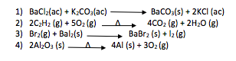

1. Sustitución doble.
2. Sustitución doble.
3. Sustitución simple.
4. Descomposición.